ПРОТОКОЛ № 2
заседания горнопромышленного Совета при Губернаторе Камчатского края

г. Петропавловск-Камчатский 15.11.2011 г.

Председательствующий – В.И. Илюхин.
Присутствовали: 23 человека (приложение к протоколу).

- О результатах рассмотрения Межведомственной комиссией по оценке эффективности недропользования в Камчатском крае предложений недропользователей по изменению условий лицензионных соглашений

(доклад: Семиколенных А.А., выступили: Габрусь В.Г., Гаращенко Ю.А., Данюх В.А., Илюхин В.И., Матвиенко А.А., Муякшин Д.Е., Пак В.А., Суббота М.А.)

  - Считать обоснованными и заслуживающими поддержки Правительства Камчатского края предложения ЗАО «Корякгеолдобыча» (лицензия ПЛН 15004 БР), ЗАО «Аметистовое» (лицензия ПЛН 11538 БЭ), ЗАО «Камчатское золото» (лицензия ПТР 14055 БЭ), ЗАО «Быстринская горная компания» (лицензия ПТР 10606 БЭ), ООО «КамМедь» (лицензия ПЛН 14130 БР), ОАО «Камчатгазпром» (лицензия ПТР 00221 НЭ) по актуализации условий пользования недрами по лицензиям в соответствии с предложениями недропользователей.
  - Министерству природных ресурсов и экологии Камчатского края подготовить от имени Губернатора Камчатского края проекты обращений в адрес Федерального агентства по недропользованию (Роснедра) в поддержку заявлений недропользователей о внесении изменений в условия пользования недрами по лицензиям в соответствии с их предложениями
срок – по согласованию с недропользователями, по мере подготовки материалов по внесению изменений в лицензионные соглашения для представления в Роснедра.

- О программе геолого-разведочных работ на 2012 год, выполняемых за счёт средств федерального бюджета на территории Камчатского края

(доклад: Лопатина В.Б., выступил Илюхин В.И.)

  - Информацию принять к сведению.

- О формировании в рамках частно-государственного партнёрства краевой программы эколого-экономического мониторинга деятельности горнопромышленных и геологоразведочных предприятий

(доклад: Матвиенко А.А., выступили: Зорин А.П., Илюхин В.И., Пак В.А.)

  - Министерству природных ресурсов и экологии Камчатского края совместно с Главным правовым управлением Губернатора и Правительства Камчатского края, Министерством экономического развития и торговли Камчатского края и Управлением Росприроднадзора по Камчатскому краю всесторонне рассмотреть вопрос о необходимости создания системы комплексного эколого-экономического мониторинга деятельности предприятий горной промышленности Камчатского края с оценкой необходимого финансирования и правовым обоснованием данного мероприятия. Информацию о принятом решении доложить на очередном заседании горнопромышленного Совета при Губернаторе Камчатского края
срок - первый квартал 2012 года.

- Разное

(доклад: Семиколенных А.А., выступили: Илюхин В.И.)

4.1. Включить в состав горнопромышленного Совета при Губернаторе Камчатского края:
Суббота Марину Анатольевну – Министра экономического развития и торговли Камчатского края;
Герасимову Оксану Владимировну – Министра инвестиций и предпринимательства Камчатского края;
Рудова Виктора Генриховича – Министра строительства Камчатского края;
Алексеева Алексея Валерьевича - Министра ЖКХ и энергетики Камчатского края;
Иванову Юлию Николаевну – ВРИО Министра транспорта и дорожного строительства камчатского края;
Задорожнего Вадима Викторовича – Заместителя Министра имущественных и земельных отношений Камчатского края
срок - до 25.12.2011.

4.2. Принять периодичность заседания горнопромышленного Совета – 3 раза в год. В случае необходимости проводить внеочередные заседания горнопромышленного Совета.
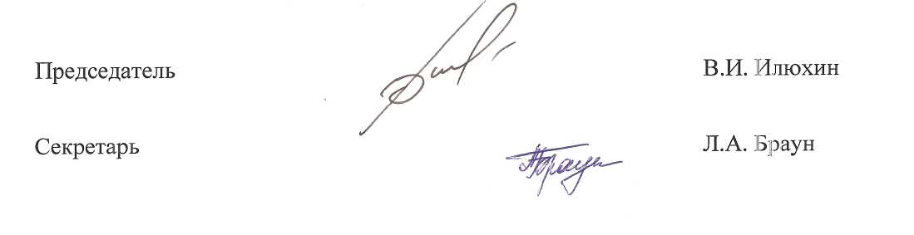
Приложение
к протоколу заседания
горнопромышленного Совета
при Губернаторе Камчатского края от 15.11.2011 № 2

 | Илюхин  Владимир Иванович | - | Губернатор Камчатского края;
 | Семиколенных  Андрей Алексеевич | - | Министр природных ресурсов и экологии Камчатского края, заместитель председа-теля Совета;
 | Браун  Людмила Александровна | - | консультант Министерства природных ресурсов и экологии Камчатского края, ответственный секретарь Совета;
 | Белов  Евгений Петрович | - | генеральный директор ГУП «Камчатск-бургеотермия»;
 | Кандинская  Светлана Владимировна | - | генеральный директор ООО «Аква»;
 | Карапетян  Алексан Вардгесович | - | управляющий директор ООО «Интермине-ралс менеджмент»;
 | Лопатин  Виктор Борисович | - | и.о. начальника Управления по недрополь-зованию по Камчатскому краю;
 | Матвиенко  Анатолий Арсентьевич | - | Руководитель Управления Росприроднад-зора по Камчатскому краю;
 | Никитин  Михаил Иванович | - | управляющий директор ЗАО «Тревожное зарево»;
 | Пашкевич  Роман Игнатьевич | - | председатель общественной организации Камчатского края «Экология Камчатки»;
 | Спивак  Сергей Витальевич | - | генеральный директор ЗАО «Корякуголь»;

Приглашенные:

 | Алексеев  Алексей Валерьевич | - | Министр ЖКХ и энергетики Камчатского края;
 | Габрусь  Владимир Георгиевич |  | генеральный директор ОАО «Камчатгаз-пром»;
 | Гаращенко  Юрий Алексеевич | - | советник управляющего директора ООО «Интерминералс менеджмент»;
 | Данюх  Василий Афанасьевич | - | заместитель Министра природных ресур-сов и экологии Камчатского края – начальник отдела охраны окружающей среды;
 | Зорин  Александр Павлович | - | главный инженер Камчатского филиала ФБУ «ТФГИ по Дальневосточному федеральному округу»;
 | Иванова  Юлия Николаевна | - | Врио Министра транспорта и дорожного строительства Камчатского края;
 | Касьянюк  Елена Евгеньевна | - | консультант Министерства природных ресурсов и экологии Камчатского края;
 | Кляпицкий  Сергей Сергеевич | - | генеральный директор ОАО «Камчатлес-топпром»;
 | Муякшин  Денис Евгеньевич | - | директор по экономике и финансам ЗАО «Корякгеолдобыча»;
 | Пак  Валерий Анатольевич | - | генеральный директор ООО «Интермине-ралс менеджмент»;
 | Скляр  Владимир Петрович | - | заместитель генерального директора по геологии ОАО «Камчатгазпром»;
 | Суббота  Марина Анатольевна | - | Министр экономического развития и тор-говли Камчатского края.

